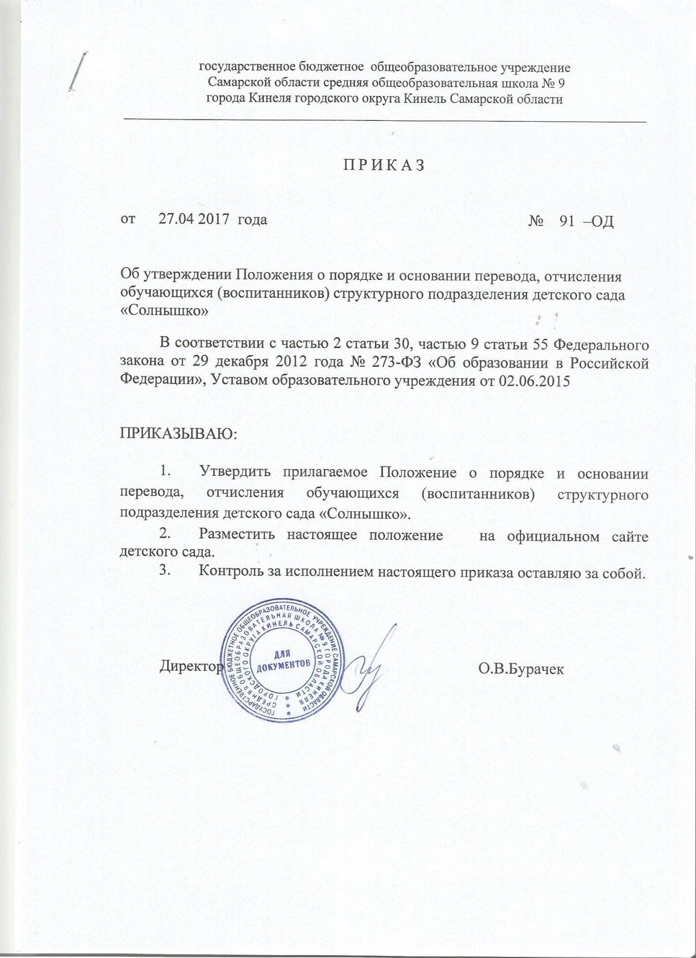

УТВЕРЖДЕНО
приказом директора
от 27.04.2017 № 91 -ОД

Положение о порядке и основании перевода, отчисления
обучающихся (воспитанников) структурного подразделения детского сада «Солнышко»
1. Общие положения
1.1. Настоящее Положение разработано в соответствии с Федеральным Законом «Об образовании в Российской Федерации» №273-ФЗ от 29 декабря 2012г, с изменением и дополнением, вступившим в силу с 01.01.2017г., приказом Минобрнауки России от 28.12.2015 №1527 «Об утверждении Порядка и условий осуществления перевода обучающихся из одной организации, осуществляющей образовательную деятельность по образовательным программам дошкольного образования, в другие организации, осуществляющие образовательную деятельность по образовательным программам соответствующих уровня и направленности", Уставом ГБОУ СОШ №9.
1.2. Данный документ регулирует порядок и основания перевода, отчисления обучающихся (воспитанников) структурного подразделения детского сада «Солнышко», (далее СП) государственного бюджетного общеобразовательного учреждения Самарской области средней общеобразовательной школы №9 городя Кинеля городского округа Кинель Самарской области реализующих основную общеобразовательную программу дошкольного образования.

2. Перевод обучающегося из одного государственного бюджетного образовательного учреждения (далее ГБОУ) в другое:

Перевод обучающегося из одной организации, в которой он обучается (далее - исходная организация), осуществляющей образовательную деятельность по образовательным программам дошкольного образования, в другие организации, осуществляющее образовательную деятельность по образовательным программам соответствующего уровня и направленности (далее - принимающая организация) осуществляется в следующих случаях:

по инициативе родителей (законных представителей) несовершеннолетнего обучающегося (далее - обучающегося);

в случае прекращения деятельности исходной организации, аннулирования лицензии на осуществление образовательной деятельности (далее – лицензия);

в случае приостановления действия лицензии.

Перевод обучающихся не зависит от периода (времени) учебного года.

2.1. Перевод обучающегося по инициативе его родителей (законных представителей)
В случае перевода обучающегося по инициативе его родителей (законных представителей) родители (законные представители) обучающегося:
осуществляют выбор принимающей организации;
обращаются в выбранную организацию с запросом о наличии свободных мест соответствующей возрастной категории обучающегося и необходимой направленности группы, в том числе с использованием информационно-телекоммуникационной сети "Интернет" (далее - сеть Интернет). При наличии свободных мест родители (законные представители) подают заявление о переводе (приложение 1), заявление регистрируется в Журнале о переводе (Приложение 2);
при отсутствии свободных мест в выбранной организации обращаются в Кинельское управление Министерства образования и науки Самарской области для определения принимающей организации;
обращаются в исходную организацию с заявлением об отчислении обучающегося в связи с переводом в принимающую организацию. Заявление о переводе может быть направлено в форме электронного документа с использованием сети Интернет.
На основании заявления родителей (законных представителей) обучающегося об отчислении в порядке перевода исходная организация в трехдневный срок издает распорядительный акт об отчислении обучающегося в порядке перевода с указанием принимающей организации.
Исходная организация выдает родителям (законным представителям) личное дело обучающегося (далее – личное дело).
Требование предоставления других документов в качестве основания для зачисления обучающегося в принимающую организацию в связи с переводом из исходной организации не допускается.
Личное дело представляется родителями (законными представителями) обучающегося в принимающую организацию вместе с заявлением о зачислении обучающегося в указанную организацию в порядке перевода из исходной организации и предъявлением оригинала документа, удостоверяющего личность родителя (законного представителя) обучающегося.
После приема заявления и личного дела принимающая организация заключает договор об образовании по образовательным программам дошкольного образования (далее – договор) с родителями (законными представителями) обучающегося и в течение трех рабочих дней после заключения договора издает распорядительный акт о зачислении обучающегося в порядке перевода.
Принимающая организация при зачислении обучающегося, отчисленного из исходной организации, в течение двух рабочих дней с даты издания распорядительного акта о зачислении обучающегося в порядке перевода письменно уведомляет исходную организацию о номере и дате распорядительного акта о зачислении обучающегося в принимающую организацию.

2.2. Перевод обучающегося в случае прекращения деятельности исходной организации, аннулирования лицензии, в случае приостановления действия лицензии
При принятии решения о прекращении деятельности исходной организации в соответствующем распорядительном акте директором указывается принимающая организация либо перечень принимающих организаций (далее вместе - принимающая организация), в которую(ые) будут переводиться обучающиеся на основании письменных согласий их родителей (законных представителей) на перевод.
О предстоящем переводе исходная организация в случае прекращения своей деятельности обязана уведомить родителей (законных представителей) обучающихся в письменной форме в течение пяти рабочих дней с момента издания распорядительного акта учредителя о прекращении деятельности исходной организации, а также разместить указанное уведомление на своем официальном сайте в сети Интернет. Данное уведомление должно содержать сроки предоставления письменных согласий родителей (законных представителей) обучающихся на перевод обучающихся в принимающую организацию.
О причине, влекущей за собой необходимость перевода обучающихся, исходная организация обязана уведомить учредителя, родителей (законных представителей) обучающихся в письменной форме, а также разместить указанное уведомление на своем официальном сайте в сети Интернет:
в случае аннулирования лицензии - в течение пяти рабочих дней с момента вступления в законную силу решения суда;
в случае приостановления действия лицензии - в течение пяти рабочих дней с момента внесения в Реестр лицензий сведений, содержащих информацию о принятом федеральным органом исполнительной власти, осуществляющим функции по контролю и надзору в сфере образования, или органом исполнительной власти субъекта Российской Федерации, осуществляющим переданные Российской Федерацией полномочия в сфере образования, решении о приостановлении действия лицензии.
Руководитель СП, за исключением случая, указанного в пункте 1 данного раздела, осуществляет выбор принимающей организации с использованием информации, предварительно полученной от исходной организации, о списочном составе обучающихся с указанием возрастной категории обучающихся, направленности группы и осваиваемых ими образовательных программ дошкольного образования.
Руководитель СП запрашивает выбранные им организации, осуществляющие образовательную деятельность по образовательным программам дошкольного образования, о возможности перевода в них обучающихся.
Руководители указанных организаций или уполномоченные ими лица должны в течение десяти рабочих дней с момента получения соответствующего запроса письменно проинформировать о возможности перевода обучающихся.
Исходная организация доводит до сведения родителей (законных представителей) обучающихся полученную от учредителя информацию об организациях, реализующих образовательные программы дошкольного образования, которые дали согласие на перевод обучающихся из исходной организации, а также о сроках предоставления письменных согласий родителей (законных представителей) обучающихся на перевод обучающихся в принимающую организацию. Указанная информация доводится в течение десяти рабочих дней с момента ее получения и включает в себя: наименование принимающей организации, перечень реализуемых образовательных программ дошкольного образования, возрастную категорию обучающихся, направленность группы, количество свободных мест.
После получения письменных согласий родителей (законных представителей) обучающихся исходная организация издает распорядительный акт об отчислении обучающихся в порядке перевода в принимающую организацию с указанием основания такого перевода (прекращение деятельности исходной организации, аннулирование лицензии, приостановление деятельности лицензии).
В случае отказа от перевода в предлагаемую принимающую организацию родители (законные представители) обучающегося указывают об этом в письменном заявлении.
Исходная организация передает в принимающую организацию списочный состав обучающихся, письменные согласия родителей (законных представителей) обучающихся, личные дела.
На основании представленных документов принимающая организация заключает договор с родителями (законными представителями) обучающихся и в течение трех рабочих дней после заключения договора издает распорядительный акт о зачислении обучающегося в порядке перевода в связи с прекращением деятельности исходной организации, аннулированием лицензии, приостановлением действия лицензии.
В распорядительном акте о зачислении делается запись о зачислении обучающегося в порядке перевода с указанием исходной организации, в которой он обучался до перевода, возрастной категории обучающегося и направленности группы.
В принимающей организации на основании переданных личных дел на обучающихся формируются новые личные дела, включающие в том числе выписку из распорядительного акта о зачислении в порядке перевода, соответствующие письменные согласия родителей (законных представителей) обучающихся.

3. Перевод обучающегося из группы в группу без изменения условий получения образования обучающимися.

К переводу обучающихся детского сада из группы в группу без изменения условий получения образования относятся:
- перевод обучающегося по образовательной программе дошкольного образования из одной группы детского сада в другую группу такой же направленности без изменения направленности образовательной программы.
Перевод обучающегося детского сада из группы в группу без изменения условий получения образования возможен:
- по инициативе родителей (законных представителей) обучающегося;
- по инициативе детского сада.
Перевод из группы в группу по инициативе родителей (законных представителей) обучающегося возможен при наличии свободных мест в группе, в которую планируется перевод обучающегося.
Перевод по инициативе родителей (законных представителей) осуществляется на основании заявления (Приложение 3)
Издается приказ о переводе обучающегося в течение трех дней с момента принятия решения об удовлетворении заявления родителей (законных представителей) о переводе обучающихся детского сада из группы в группу без изменения условий получения образования.
Перевод обучающегося (обучающихся) из группы в группу по инициативе детского сада возможен в случаях:
а) изменения количества групп одинаковой направленности, реализующих образовательную программу одинакового уровня и направленности, в том числе путем объединения групп.
Перевод обучающегося (обучающихся) детского сада из группы в группу без изменения условий получения образования по инициативе детского сада оформляется приказом.
При переводе должно быть учтено мнение и пожелания родителей (законных представителей) обучающегося (обучающихся) с учетом обеспечения требований законодательства к порядку организации и осуществления образовательной деятельности по образовательным программам дошкольного образования. Получение письменного согласия родителей (законных представителей) обучающегося (обучающихся) на такой перевод не требуется.

4.Перевод обучающегося из группы одной направленности в группу другой направленности

Перевод обучающегося по образовательной программе дошкольного образования из группы детского сада одной направленности в группу другой направленности возможен только по инициативе родителей (законных представителей) обучающегося при наличии свободных мест в группе, в которую планируется перевод обучающегося.
Перевод обучающихся с ограниченными возможностями здоровья осуществляется на основании рекомендаций психолого-медико-педагогической комиссии.
Перевод обучающегося из группы одной направленности в группу детского сада другой направленности осуществляется на основании заявления родителей (законных представителей) (Приложение 3).
К заявлению родителей (законных представителей) обучающегося с ограниченными возможностями здоровья прилагаются рекомендации психолого-медико-педагогической комиссии.
При принятии решения об удовлетворении заявления родителей (законных представителей) заведующий заключает дополнительное соглашение с родителями (законными представителями) к договору об образовании по образовательным программам дошкольного образования.
Издается приказ о переводе обучающегося в течение трех дней после заключения дополнительного соглашения к договору об образовании о переводе обучающегося из группы детского сада одной направленности в группу другой направленности.

5.Отчисление воспитанников из ГБОУ
Образовательные отношения прекращаются в связи с отчислением обучающегося из организации, осуществляющей образовательную деятельность:
- в связи с получением образования (завершением обучения);
-досрочно.
Образовательные отношения могут быть прекращены досрочно в следующих случаях:
1) по инициативе обучающегося или родителей (законных представителей) несовершеннолетнего обучающегося, в том числе в случае перевода обучающегося для продолжения освоения образовательной программы в другую организацию, осуществляющую образовательную деятельность;
2) по обстоятельствам, не зависящим от воли обучающегося или родителей (законных представителей) несовершеннолетнего обучающегося и организации, осуществляющей образовательную деятельность, в том числе в случае ликвидации организации, осуществляющей образовательную деятельность.
Досрочное прекращение образовательных отношений по инициативе обучающегося или родителей (законных представителей) несовершеннолетнего обучающегося не влечет за собой возникновение каких-либо дополнительных, в том числе материальных, обязательств указанного обучающегося перед организацией, осуществляющей образовательную деятельность.
При прекращении образовательных отношений родители (законные представители) пишут заявление о прекращении образовательных отношений.
Основанием для прекращения образовательных отношений является распорядительный акт организации, осуществляющей образовательную деятельность, об отчислении обучающегося из этой организации. Если с обучающимся или родителями (законными представителями) несовершеннолетнего обучающегося заключен договор об оказании платных образовательных услуг, при досрочном прекращении образовательных отношений такой договор расторгается на основании распорядительного акта организации, осуществляющей образовательную деятельность, об отчислении обучающегося из этой организации. Права и обязанности обучающегося, предусмотренные законодательством об образовании и локальными нормативными актами организации, осуществляющей образовательную деятельность, прекращаются с даты его отчисления из организации, осуществляющей образовательную деятельность.

Срок действия Положения не ограничен.

Приложение 1
Заявление
о переводе ребенка в государственную образовательную организацию, реализующую основную общеобразовательную программу дошкольного образования

Руководителю______________________
__________________________________
(наименование организации, из которой переводится ребенок)
Руководителю______________________
___________________________________
(наименование организации, в которую переводится ребенок)
___________________________________
___________________________________
(Ф И О заявителя)
Проживающей (его) по адресу:
__________________________________
__________________________________
Тел._______________________________

1.Сведения о ребенке
1.1. Фамилия________________________________________________
1.2.Имя_____________________________________________________
1.3.Отчество (при наличии)____________________________________
1.4.Дата рождения___________________________________________
1.5.Сведения о свидетельстве о рождении или ином документе, удостоверяющем личность ребенка:
1.5.1.Наименование документа_________________________________
1.5.2.Серия______________________номер______________________
1.5.3.Место регистрации документа________________________________
___________________________________________________________
1.6.Сведения об адресе места жительства/пребывания ребенка________
______________________________________________________________
___________________________________________________________
(наименование и реквизиты документа, подтверждающего указанные сведения)

2.Сведения о заявителе
2.1.Фамилия__________________________________________________
2.2.Имя____________________________________________________
2.3.Отчество (при наличии)____________________________________
2.4.Сведения об основном документе, удостоверяющем личность заявителя:
2.4.1.Тип документа__________________________________________
2.4.2.Серия_________________номер___________________________
2.4.3.Кем и где выдан_________________________________________
___________________________________________________________
2.4.4.Дата выдачи____________________________________________
2.4.5.Статус заявителя:
Родитель____________________________________________________
(мать, отец)
Уполномоченный представитель несовершеннолетнего______________
___________________________________________________________
(опекун/законный представитель/лицо, действующее от имени законного представителя)
Документ, подтверждающий родство заявителя (или законность представления прав ребенка)______________________________________
Прошу перевести моего ребенка_________________________________
____________________________________________________________
Из ГБОУ СОШ №____________________________________________
Направленность группы_______________________________________
В ГБОУ СОШ №_____________________________________________
Направленность группы_______________________________________
Причина перевода___________________________________________

____________________
(подпись заявителя)

____________________
(дата)

Согласовано
ГБОУ СОШ №_______________________________________________
____________________________________________________________
(дата) подпись ФИО

Заявление заполняется в двух экземплярах и находится в каждом ГБОУ

Приложение 2

Структурное подразделение детский сад «Солнышко»
ГБОУ СОШ №9 г.Кинеля

Журнал заявлений о переводе воспитанников

№  п/п | Дата подачи заявления | ФИО ребенка | ФИО заявителя | Домашний адрес, тел | Повод обращения (из какого  д\с переводится) | Категория льготы | роспись родителя  (законного представителя) | Роспись принявшего заявление
1 | 2 | 3 | 4 | 5 | 6 | 7 | 8 | 9

Приложение 3

Заявление
о переводе ребенка из группы в группу структурного подразделения детского сада «Солнышко» ГБОУ СОШ №9 г.Кинеля

Руководителю______________________
__________________________________
(наименование организации, из которой переводится ребенок)
Руководителю______________________
___________________________________
(наименование организации, в которую переводится ребенок)
___________________________________
___________________________________
(Ф И О заявителя)
Проживающей (его) по адресу:
__________________________________
__________________________________
Тел._______________________________

1.Сведения о ребенке
1.1. Фамилия________________________________________________
1.2.Имя_____________________________________________________
1.3.Отчество (при наличии)____________________________________
1.4.Дата рождения___________________________________________
1.5.Сведения о свидетельстве о рождении или ином документе, удостоверяющем личность ребенка:
1.5.1.Наименование документа_________________________________
1.5.2.Серия______________________номер______________________
1.5.3.Место регистрации документа________________________________
___________________________________________________________
1.6.Сведения об адресе места жительства/пребывания ребенка________
______________________________________________________________
___________________________________________________________
(наименование и реквизиты документа, подтверждающего указанные сведения)

2.Сведения о заявителе
2.1.Фамилия__________________________________________________
2.2.Имя____________________________________________________
2.3.Отчество (при наличии)____________________________________
2.4.Сведения об основном документе, удостоверяющем личность заявителя:
2.4.1.Тип документа__________________________________________
2.4.2.Серия_________________номер___________________________
2.4.3.Кем и где выдан_________________________________________
___________________________________________________________
2.4.4.Дата выдачи____________________________________________
2.4.5.Статус заявителя:
Родитель____________________________________________________
(мать, отец)
Уполномоченный представитель несовершеннолетнего______________
___________________________________________________________
(опекун/законный представитель/лицо, действующее от имени законного представителя)
Документ, подтверждающий родство заявителя (или законность представления прав ребенка)______________________________________
Прошу перевести моего ребенка_________________________________
___________________________________________________________
(ФИО ребенка, дата рождения)
Из группы ____________________________________________________
(номер и направленность группы, которую посещает обучающийся)
В группу__________________________________________________
(номер и направленность группы, в которую заявлен перевод)

Причина перевода___________________________________________
___________________________________________________________
___________________________________________________________

_________________
Подпись

_________________
дата

